**بسم الله الرحمن الرحيم**

**Backmisc0455دولـــــة فلـســـطـين نسر السلطة 11 المدرسة : الأمير محمد الأساسية للبنين**

**وزارة التربية والتعليم العالي ورقة عمل في الوحدة السادسة الصف : الثاني الأساسي ( )**

**مديرية التربية والتعليم / الخليل اسم الطالب : …………………..**

**التاريخ :**





**السؤال الثاني :**



3

الملتقى التربوي

<https://www.wepal.net>

**التدريب الرابع : أكمل النمط في ما يلي :**





**304**

**_**

**106**

** **



 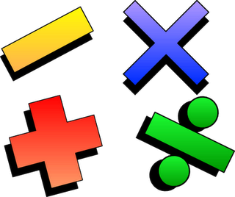



**مع تمنياتي لكم بالتوفيق والنجاح معلم/ة المادة : سلمان عطاونة**

الملتقى التربوي

[https://www.wepal.net](https://www.wepal.net/)